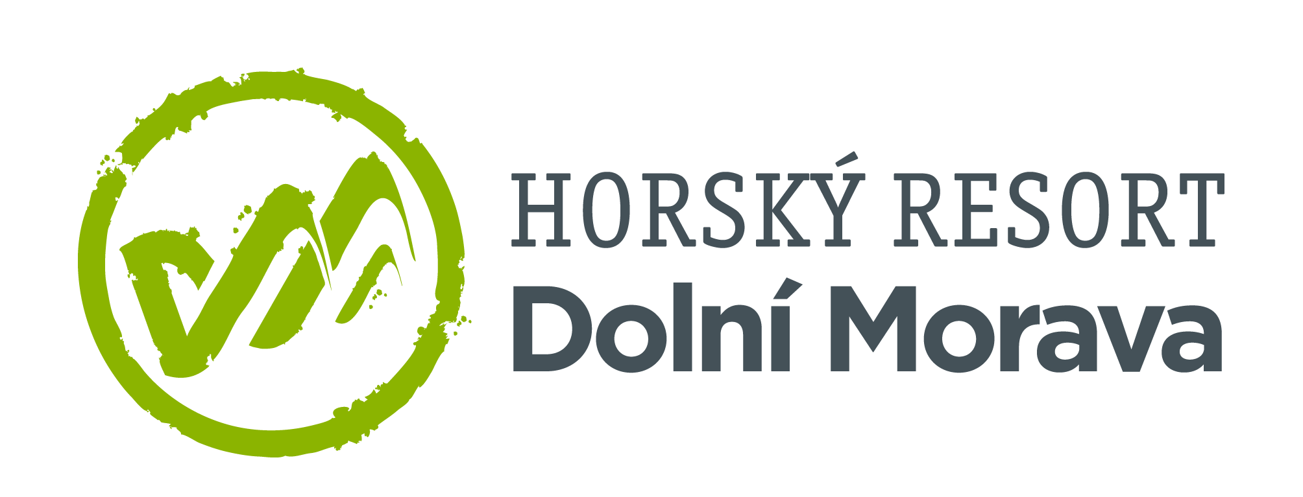

20. 12. 2023

TZ – Smršť mrazivých zážitků na Dolní Moravě: užijte si zimní radovánky s celou rodinou
Dolní Morava se v těchto dnech mění na hlavní centrum české zimy. Sněhová dobrodružství si tu vychutnají návštěvníci všech věkových kategorií. Na co se můžete těšit?

Když okolní hřebeny pokryje sněhová peřina, která se třpytí v zimním slunci, je to poutavá podívaná. Projděte se po nejdelším visutém mostě na světě a dopřejte si jiskřivou podívanou. Procházka po Sky Bridge 721 je úchvatný zážitek v jakémkoliv počasí.

Nebeský půvab nabízí Stezka v oblacích, která se tyčí nad údolím protkaným sjezdovkami. Vyjděte si do výšin a nadechněte se čistého zimního vzduchu. Panoramatické výhledy ve vás zanechají nesmazatelný dojem. Cestu dolů do údolí si užijte na Mamutí horské dráze. Adrenalinový zážitek se střídá s výhledy na okolní horskou krajinu. Tahle jízda vás nenechá ledově chladnými! A komu by byla jedna dráha málo, může si užít ještě bobovou dráhu U Slona.
Sjezdovky na Dolní Moravě poskytují ideální podmínky pro strávení společného času na sněhu. Zkušení instruktoři zajišťují bezpečnost a pohodlí při zážitku z lyžování pro malé i velké členy rodiny. Od letoška si nově vychutnáte také jeden z nejdelších sjezdů v Česku. Jízda o délce 3,7 kilometrů na jeden zátah vede z vrcholu Slamník až k areálu U Slona. Nová rodinná sjezdovka Vyhlídková pak nabízí ideální podmínky pro lyžování s dětmi. Kromě toho na děti čeká legrace v nové herně Kids Fun Club přímo na dojezdu hlavní sjezdovky, kde si mohou odpočinout od lyžování. A děti vám tu dokonce i pohlídají, užít si tak můžete chvíli lyžování po svém. Všechno se mění, ale ceny skipasů zamrzly na loňských hodnotách.

Horský resort Dolní Morava se pyšní tím, že vytváří zimní dobrodružství, která v sobě spojují radost, adrenalin a krásu horské přírody. Pro návštěvníky hledající nezapomenutelné zážitky a rodinnou zábavu je tím pravým místem na zimní zážitky.
Informace o atrakcích, vstupech či ubytování najdete na webu Dolní Moravy www.dolnimorava.cz.

Kontakty:

Horský resort Dolní Morava Mediální servis:
Wellness hotel Vista cammino…
Velká Morava 46 Dagmar Kutilová
561 69 Dolní Morava, Králíky e-mail: kutilova@cammino.cz
E-MAIL: rezervace@dolnimorava.cz tel.: +420 606 687 506
www.dolnimorava.cz www.cammino.cz
www.hotel-dolnimorava.cz

